Министерство науки и высшего образования Российской Федерации
Федеральное государственное бюджетное образовательное учреждение
высшего образования
«Тверской государственный технический университет»
(ТвГТУ)
Кафедра Программного обеспечения

Лабораторная работа №6
по дисциплине
«Структуры и алгоритмы обработки данных»

Выполнил:
Студент 2 курса
Группы Б.ПИН.ИИ.24.16
Левкин Д. А.

Проверил:
Мальков А.А

Тверь, 2025 г.
1. Постановка задачи
Реализовать структуру данных "стек" (LIFO - Last In First Out) двумя способами:
- На основе массива (ArrayStack)
- На основе связного списка (LinkedStack). Обеспечить основные операции: Push, Pop, Peek, IsEmpty
2. Алгоритм решения
// СТЕК НА МАССИВЕ
КЛАСС ArrayStack:
ПОЛЯ: data[], top, capacity

МЕТОД Push(item):
ЕСЛИ top == capacity: УвеличитьМассив()
data[top] = item
top++

МЕТОД Pop():
ЕСЛИ IsEmpty(): ОШИБКА
top--
ВЕРНУТЬ data[top]

МЕТОД Peek():
ЕСЛИ IsEmpty(): ОШИБКА
ВЕРНУТЬ data[top-1]

// СТЕК НА СВЯЗНОМ СПИСКЕ
КЛАСС LinkedStack:
ПОЛЯ: head, count

МЕТОД Push(item):
newNode = новый Узел(item)
newNode.next = head
head = newNode
count++

МЕТОД Pop():
ЕСЛИ IsEmpty(): ОШИБКА
value = head.value
head = head.next
count--
ВЕРНУТЬ value
3. Оценка временной эффективности
- Push(): O(1) амортизированно для массива, O(1) для списка
- Pop(): O(1) для обеих реализаций
- Peek(): O(1) для обеих реализаций
- IsEmpty(): O(1) для обеих реализаций
4. Программный код
using System;
using Lab06_10_Collections.Stack.Interfaces;

namespace Lab06_10_Collections.Stack.Implementations
{
/// <summary>
/// Стек, реализованный на односвязном списке.
/// Push/Pop работают с головой списка.
/// </summary>
public class LinkedStack<T> : IStack<T>
{
private Node _head;
private int _count;

/// <summary>
/// Внутренний узел списка.
/// </summary>
private sealed class Node
{
public T Value;
public Node Next;

public Node(T value, Node next)
{
Value = value;
Next = next;
}
}

/// <summary>
/// Количество элементов в стеке.
/// </summary>
public int Count { get { return _count; } }

/// <summary>
/// Добавляет элемент в голову списка.
/// Сложность: O(1).
/// </summary>
public void Push(T item)
{
_head = new Node(item, _head);
_count++;
}

/// <summary>
/// Удаляет и возвращает элемент из головы списка.
/// Сложность: O(1).
/// </summary>
public T Pop()
{
if (_head == null)
throw new InvalidOperationException("Stack is empty.");

T val = _head.Value;
_head = _head.Next;
_count--;
return val;
}

/// <summary>
/// Возвращает элемент из головы без удаления.
/// Сложность: O(1).
/// </summary>
public T Peek()
{
if (_head == null)
throw new InvalidOperationException("Stack is empty.");

return _head.Value;
}

/// <summary>
/// Проверяет, пуст ли стек.
/// </summary>
public bool IsEmpty()
{
return _head == null;
}
}
}

5. Тестирование и результаты работы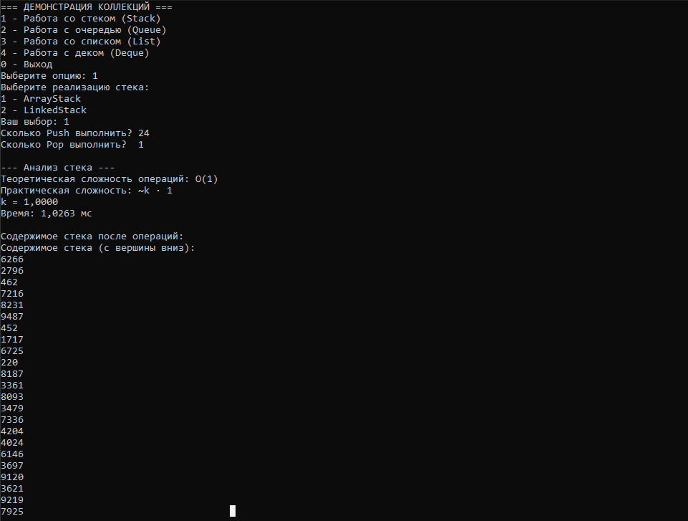
Рис. 1 «Результат выполнения программы»

